**СПИСОК ИСТОЧНИКОВ ДЛЯ ПОДГОТОВКИ**

**к республиканской олимпиаде по учебному предмету «Трудовое обучение»**

**учебный предмет «Трудовое обучение» (обслуживающий труд).**

**УЧЕБНЫЕ ПОСОБИЯ**

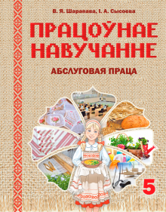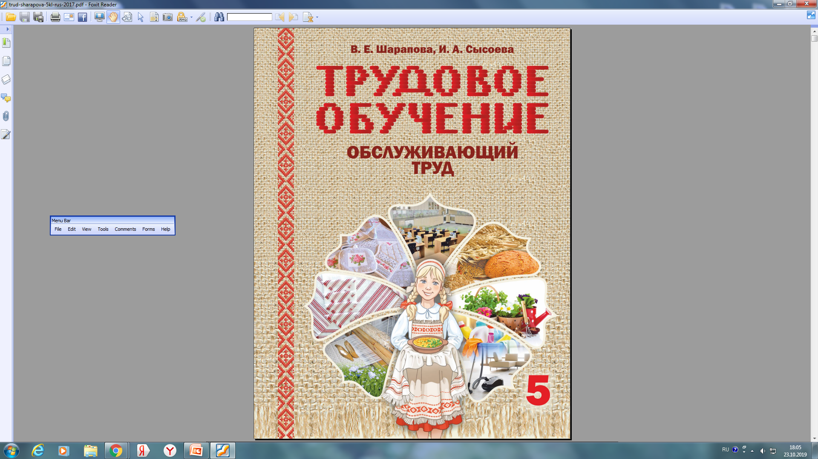

Шарапова В.Е., Сысоева И.А. Трудовое обучение. Обслуживающий труд. 5 класс (2017);

Шарапова В.Я., Сысоева І.А. Працоўнае навучанне. Абслуговая праца. 5 клас (2017)

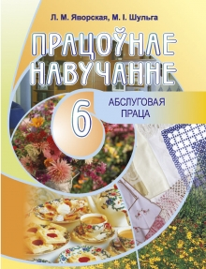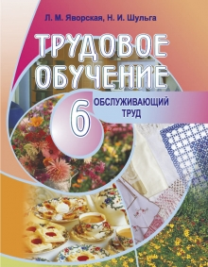

Яворская Л.М., Шульга Н.И. Трудовое обучение. Обслуживающий труд. 6 класс (2015);

Яворская Л.М., Шульга Н.І. Працоўнае навучанне. Абслуговая праца. 6 класс (2015)

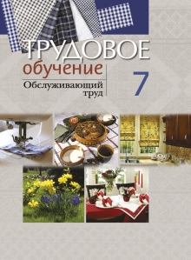

Столярова С.И. и др. Трудовое обучение. Обслуживающий труд. 7 класс (2015)

Сталярова С.І. і інш. Працоўнае навучанне. Абслуговая праца 7 клас (2015)



Столярова С.И. и др. Трудовое обучение. Обслуживающий труд. 8 класс (2018);

Сталярова С.І. і інш. Працоўнае навучанне. Абслуговая праца. 8 класс (2018)



Столярова С.И., Юрченко Н.А. Трудовое обучение. Обслуживающий труд. 9 класс (2019);

Сталярова С.І., Юрчанка Н.А. Працоўнае навучанне. Абслуговая праца. 9 класс (2019)

[**ЭЛЕКТРОННЫЕ ВЕРСИИ учебных пособий для учреждений общего среднего образования по учебному предмету «Трудовое обучение. Обслуживающий труд» для 5-9 классов**](http://e-padruchnik.adu.by/)

**ДИДАКТИЧЕСКИЕ И ДИАГНОСТИЧЕСКИЕ МАТЕРИАЛЫ**

**по учебному предмету «Трудовое обучение. Обслуживающий труд»**

**(Компетентностный подход)**

Шарапова В.Е. Трудовое обучение, Обслуживающий труд. 5 класс. Дидактические и диагностические материалы (2020)

Шарапова В.Е. Трудовое обучение, Обслуживающий труд. 6 класс. Дидактические и диагностические материалы (2020)

Шарапова В.Е. Трудовое обучение, Обслуживающий труд. 7 класс. Дидактические и диагностические материалы (2020)

Шарапова В.Е. Трудовое обучение, Обслуживающий труд. 8 класс. Дидактические и диагностические материалы (2021)

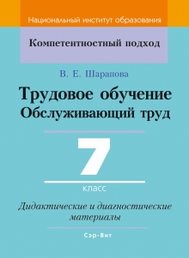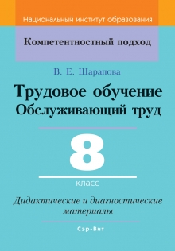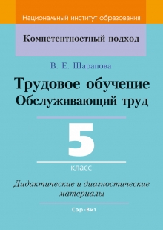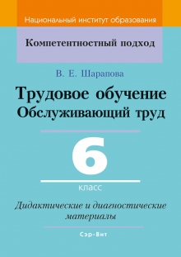

В пособиях предложены дидактические и диагностические компетентностно ориентированные задания (учебно-познавательные и ситуационные) для эффективного формирования предметных, межпредметных и личностных компетенций учащихся в процессе изучения учебного предмета «Трудовое обучение. Обслуживающий труд».

[**КОНТРОЛЬНО-ИЗМЕРИТЕЛЬНЫЕ МАТЕРИАЛЫ по учебному предмету «Трудовое обучение. Обслуживающий труд» 5-7 классы (**по материалам сайта [Национального института образования](http://adu.by/)**)**](https://drive.google.com/file/d/1Ay3gcwT_wo2J4ATts1tJZb9bx2DdeDyk/view?usp=sharing)

[**КОНТРОЛЬНО-ИЗМЕРИТЕЛЬНЫЕ МАТЕРИАЛЫ по учебному предмету «Трудовое обучение. Обслуживающий труд» 8-9 классы (**по материалам сайта [Национального института образования](http://adu.by/)**)**](https://drive.google.com/file/d/1oYsjfJf-AUOyi2esLX07tl2w-xBCMIJt/view?usp=sharing)

